Министерство образования Республики Беларусь

Учреждение образования «Белорусский государственный университет   
информатики и радиоэлектроники»

Факультет инженерно-экономический

Кафедра экономической информатики

Дисциплина «Программирование сетевых приложений»

|  |  |
| --- | --- |
|  | «К ЗАЩИТЕ ДОПУСТИТЬ» |
|  | Руководитель курсового проекта  Ассистент кафедры ЭИ  ________________ А.П. Лыщик |
|  | ___.____.2022 |

**ПОЯСНИТЕЛЬНАЯ ЗАПИСКА**

к курсовому проекту

на тему:

**«Разработка автоматизированной системы по расчету студенческих стипендий»**

БГУИР КР 1-40 01 02-08 015 ПЗ

|  |  |
| --- | --- |
|  | Выполнил студент группы 073601  Гузаревич Данил Сергеевич  _______________________________  (подпись студента) |
|  | Курсовая работа представлена на проверку ___.____.2022  ________________________________ (подпись студента) |

Минск 2022

# **РЕФЕРАТ**

**СОДЕРЖАНИЕ**

**РЕФЕРАТ** 2

**ПЕРЕЧЕНЬ УСЛОВНЫХ ОБОЗНАЧЕНИЙ, СИМВОЛОВ И ТЕРМИНОВ** 4

**ВВЕДЕНИЕ** 5

**1.** **АНАЛИЗ И МОДЕЛИРОВАНИЕ ПРЕДМЕТНОЙ ОБЛАСТИ ПРОГРАММНОГО СРЕДСТВА** 6

**1.1** **Описание предметной области** 6

**1.2** **Разработка функциональной модели предметной области** 7

**1.3 Анализ требований к разрабатываемому программному средству. Спецификация функциональных требований** 12

**1.4 Разработка информационной модели предметной области** 12

**1.5 UML-модели представления программного средства и их описание** 12

# **ПЕРЕЧЕНЬ УСЛОВНЫХ ОБОЗНАЧЕНИЙ, СИМВОЛОВ И ТЕРМИНОВ**

# **ВВЕДЕНИЕ**

21 век – век технологий. В наше время люди пытаются максимально облегчить жизнь при помощи различных гаджетов и техник. Все сферы жизни подвергаются этому процессу. Организация бухгалтерских расчетов в ВУЗе – не исключение. Автоматизация расчета студенческих стипендий студентов ВУЗа или СУЗа значительно облегчает и ускоряет работу бухгалтеров, ведь им приходится высчитывать огромное количество стипендий, а это число иногда может достигать нескольких тысяч, причем нужно учесть все пункты, от которых может зависеть стипендия. Также она исключает ряд ошибок, которые могут возникать из-за человеческого фактора. Для студентов так же должны быть все удобства, такие как просмотр размера стипендии, узнавать о издержках, не ожидая своей очереди по телефону.

Цель данного курсового проекта – автоматизация расчета студенческих стипендий.

Для достижения цели требуется реализовать следующие задачи:

* исследовать предметную область расчета студенческих стипендий в ВУЗе, СУЗе;
* организовать классы необходимых данных;
* создать пользовательские функции приложения;
* разработать схемы алгоритмов работы приложения;
* разработать приложения для получения информации о студентах, факторах, определяющих размер стипендии студентов;

# **АНАЛИЗ И МОДЕЛИРОВАНИЕ ПРЕДМЕТНОЙ ОБЛАСТИ ПРОГРАММНОГО СРЕДСТВА**

## **Описание предметной области**

Бухгалтерия — [штатно](https://ru.wikipedia.org/wiki/%D0%A8%D1%82%D0%B0%D1%82%D0%BD%D0%BE%D0%B5_%D1%80%D0%B0%D1%81%D0%BF%D0%B8%D1%81%D0%B0%D0%BD%D0%B8%D0%B5)-структурное [подразделение](https://ru.wikipedia.org/w/index.php?title=%D0%9F%D0%BE%D0%B4%D1%80%D0%B0%D0%B7%D0%B4%D0%B5%D0%BB%D0%B5%CC%81%D0%BD%D0%B8%D0%B5_(%D0%B2_%D0%BE%D1%80%D0%B3%D0%B0%D0%BD%D0%B8%D0%B7%D0%B0%D1%86%D0%B8%D0%B8)&action=edit&redlink=1) [хозяйствующего субъекта](https://ru.wikipedia.org/wiki/%D0%A1%D1%83%D0%B1%D1%8A%D0%B5%D0%BA%D1%82%D1%8B_%D1%85%D0%BE%D0%B7%D1%8F%D0%B9%D1%81%D1%82%D0%B2%D0%BE%D0%B2%D0%B0%D0%BD%D0%B8%D1%8F), предназначенное для аккумулирования данных о его [имуществе](https://ru.wikipedia.org/wiki/%D0%98%D0%BC%D1%83%D1%89%D0%B5%D1%81%D1%82%D0%B2%D0%BE) и [обязательствах](https://ru.wikipedia.org/wiki/%D0%9E%D0%B1%D1%8F%D0%B7%D0%B0%D1%82%D0%B5%D0%BB%D1%8C%D1%81%D1%82%D0%B2%D0%BE). Бухгалтерия является источником [документально](https://ru.wikipedia.org/wiki/%D0%94%D0%BE%D0%BA%D1%83%D0%BC%D0%B5%D0%BD%D1%82) обоснованной и структурированной экономической [информации](https://ru.wikipedia.org/wiki/%D0%98%D0%BD%D1%84%D0%BE%D1%80%D0%BC%D0%B0%D1%86%D0%B8%D1%8F), необходимой для принятия [управленческих решений](https://ru.wikipedia.org/wiki/%D0%A3%D0%BF%D1%80%D0%B0%D0%B2%D0%BB%D0%B5%D0%BD%D1%87%D0%B5%D1%81%D0%BA%D0%BE%D0%B5_%D1%80%D0%B5%D1%88%D0%B5%D0%BD%D0%B8%D0%B5) в целях обеспечения [эффективного](https://ru.wikipedia.org/wiki/%D0%AD%D0%BA%D0%BE%D0%BD%D0%BE%D0%BC%D0%B8%D1%87%D0%B5%D1%81%D0%BA%D0%B0%D1%8F_%D1%8D%D1%84%D1%84%D0%B5%D0%BA%D1%82%D0%B8%D0%B2%D0%BD%D0%BE%D1%81%D1%82%D1%8C) хозяйствования.

Основной управленческой задачей [бухгалтерского учёта](https://ru.wikipedia.org/wiki/%D0%91%D1%83%D1%85%D0%B3%D0%B0%D0%BB%D1%82%D0%B5%D1%80%D1%81%D0%BA%D0%B8%D0%B9_%D1%83%D1%87%D1%91%D1%82) (иначе говоря, задачей, возлагаемой на бухгалтерию) является сбор и обработка полной и достоверной информации о деятельности хозяйствующего субъекта. Такая информация, в основном, используется в двух целях:

1. Принятие решений на основе [экономического анализа](https://ru.wikipedia.org/wiki/%D0%A4%D0%B8%D0%BD%D0%B0%D0%BD%D1%81%D0%BE%D0%B2%D1%8B%D0%B9_%D0%B0%D0%BD%D0%B0%D0%BB%D0%B8%D0%B7) такой информации.
2. Осуществление [финансового контроля](https://ru.wikipedia.org/wiki/%D0%A4%D0%B8%D0%BD%D0%B0%D0%BD%D1%81%D0%BE%D0%B2%D1%8B%D0%B9_%D0%BA%D0%BE%D0%BD%D1%82%D1%80%D0%BE%D0%BB%D1%8C).

В данной работе рассматривается второй пункт бухгалтерских целей. Сложность расчета студенческой стипендии заключается в том, что бухгалтеру необходимо учесть все факторы, от которых она может зависеть, и на их основаниях проводить какие-то вычисления. Не стоит забывать о том, что количество студентов может быть огромным, вплоть до нескольких тысяч, а также факторы у различных обучающихся могут отличаться. Поэтому для организации ВУЗа, СУЗа выгодно создать приложение, которое будет автоматизировать процесс расчета стипендии. Ведь тогда бухгалтерам всего-то и надо будет сделать, что ввести персональные данные о студенте и факторы, от которых зависит его стипендия, а программа сама выполнит все необходимые расчеты.

В ВУЗах, СУЗах весь персонал разделяется на 2 типа: ППС (профессорско-преподавательский состав) и УВП (учебно-вспомогательный персонал). Зарплата сотрудников ППС высчитывается следующим образом: к значению оклада добавляются надбавки (в процентах от базового оклада): за высокие достижения, за работу на контракте, премиальные, за квалификацию, за ученую степень, за стаж работы; затем из полученной суммы вычитают 13% (подоходный налог) и еще 1% (пенсионные взносы); в итоге получается зарплата “на руки” сотрудника ППС. Зарплата же сотрудников УВП высчитывается немного иначе: к значению оклада добавляются надбавки: за высокие достижения, за работу на контракте, премиальные; затем точно так же, как и у сотрудников ППС, вычитают 13% на подоходный налог и 1% на пенсионные взносы; в результате получается зарплата “на руки” сотрудника УВП.

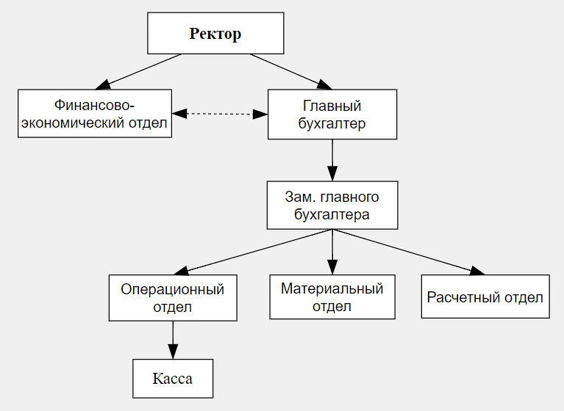

Рисунок 1.1 – Логический процесс работы бухгалтерии в ВУЗе и СУЗе

## **Разработка функциональной модели предметной области**

Основным процессом предметной области курсового проекта является расчет студенческой стипендии. Данный процесс имеет множество особенностей и включает в себя формальности, требует выполнения всех инструкций и требований, а также заслуживает отдельного внимания. А значит, существует необходимость изложить все пункты и действия всех сторон предметной области.

Методология IDEF0 используется для создания функциональной модели, которая представляет собой структурированное изображение функций производственной системы или среды, а также информации и объектов, которые связывают эти функции. Отличительной особенностью IDEF0 является её акцент на соподчинённость объектов.

Результат анализа предметной области можно представить с помощью функциональной модели процесса расчета студенческой стипендии. На рисунке 1.2 представлена контекстная диаграмма верхнего уровня.

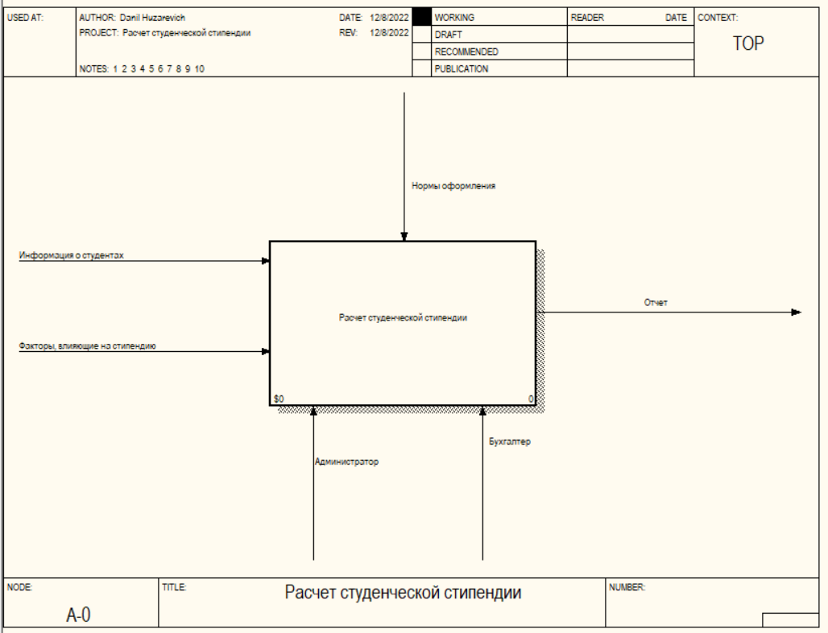

Рисунок 1.2 – Контекстная диаграмма

Затем представлена декомпозиция приведенной диаграммы, которая состоит из четырех блоков (см. рисунок 1.3):

1. Ввод данных.
2. Определение влияния на стипендию каждого из факторов.
3. Расчет стипендии.
4. Формирование отчета о стипендии

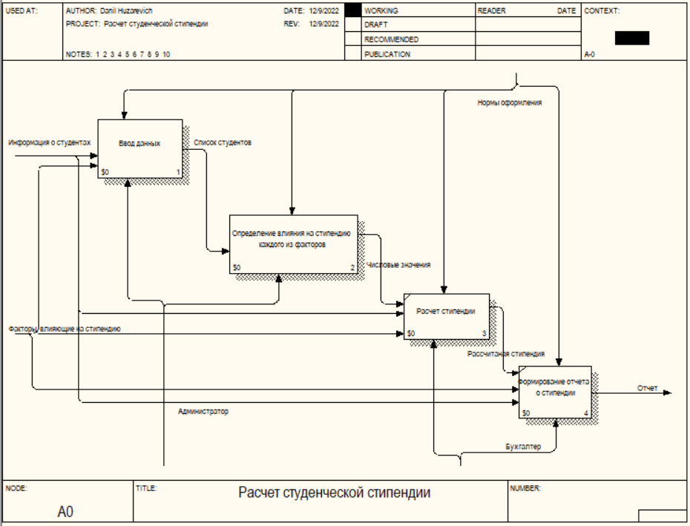

Рисунок 1.3 – Декомпозиция контекстной диаграммы

Процесс «Ввод данных» разбивается на три функциональных блока (см. рисунок 1.4):

1. Ввод персональных данных.
2. Ввод факторов, влияющих на стипендию.
3. Создание списка студентов.

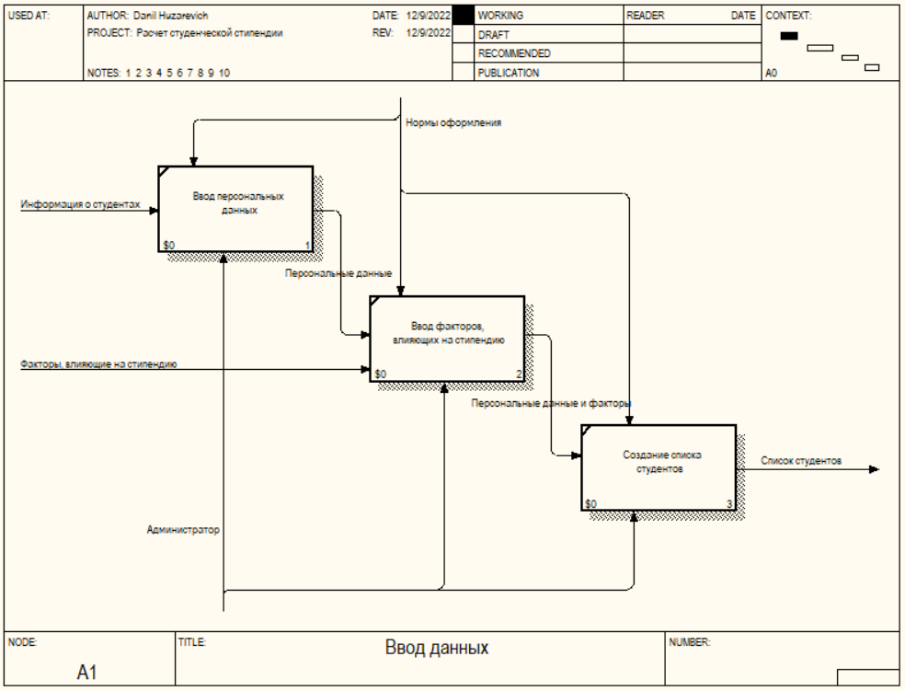

Рисунок 1.4 – Декомпозиция блока «Ввод данных»

Этап «Определение влияния на стипендию каждого из факторов» разбит на три функциональных блоков (см. рисунок 1.5):

1. Получение списка факторов.
2. Определение числовых значений факторов.
3. Список числовых значений.

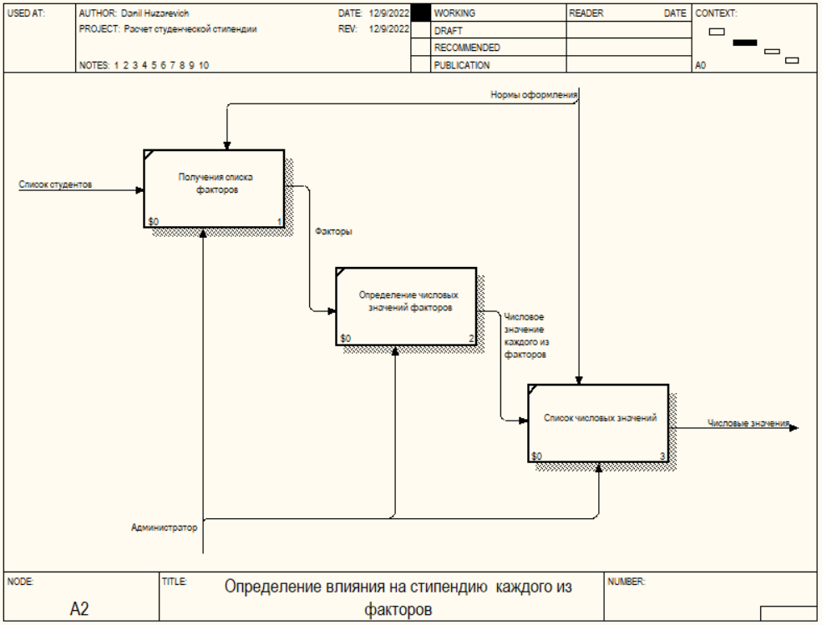

Рисунок 1.5 – Декомпозиция блока «Определение влияния на стипендию каждого из факторов»

Данная декомпозиция наиболее полно описывает основную логику рассматриваемой предметной области курсового проекта и является наиболее развернутой декомпозицией всей функциональной модели. Этот факт дает нам право говорить, что именно декомпозиция блока «Определение влияния на стипендию каждого из факторов» будет определять опорную логику разрабатываемого впоследствии программного проекта.

Подводя итог проделанной работе по описанию функциональной модели данного курсового проекта, можно отметить, что для организации расчета студенческой стипендии необходимо учитывать соотношение факторов, влияющих на стипендию.

При помощи функционального проектирования были продемонстрированы все этапы бизнес-процессов предметной области.

## **Анализ требований к разрабатываемому программному средству. Спецификация функциональных требований**

Диаграмма вариантов использования (англ. use-case diagram) – диаграмма, описывающая, какой функционал разрабатываемой программной системы доступен каждой группе пользователей.

На рисунке 1.6 представлена диаграмма вариантов использования данной системы. Актёрами на данной диаграмме являются студент и администратор.

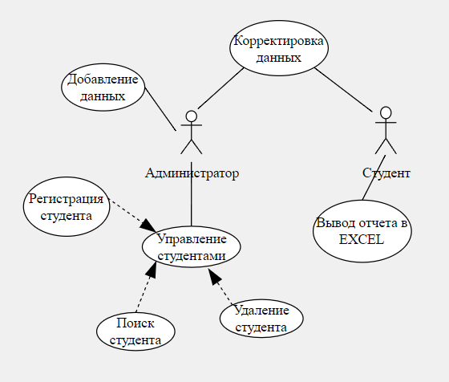

Рисунок 1.6 – диаграмма вариантов использования

Администратор может вводить новые данные, изменять и удалять (1 либо все записи) старые, перезаписывать данные в файл. Администратор также может сортировать записи в алфавитном порядке, выводить их в табличной форме, искать записи по параметру и отфильтровать их по желаемому параметру. У администратора есть доступ к управлению пользователями, которое включает такие функции, как регистрация пользователя, просмотр списка пользователей, удаление пользователей (1 либо всех).

У пользователя полномочия поскромнее. Он может сортировать данные, фильтровать их, находить запись по параметру, выводить записи в табличной форме. А также только пользователю доступна функция расчета з/п сотрудников.

## **1.4 Разработка информационной модели предметной области**

## **1.5 UML-модели представления программного средства и их описание**